ПОЯСНИТЕЛЬНАЯ ЗАПИСКА К ДОКЛАДУ ГЛАВЫ
ЧАМЗИНСКОГО МУНИЦИПАЛЬНОГО РАЙОНА
РЕСПУБЛИКИ МОРДОВИЯ
Батерякова Руслана Альфредовича

«Основные результаты и перспективы деятельности органов местного самоуправления Чамзинского муниципального района
по решению вопросов местного значения
и обеспечению социально-экономического развития
Чамзинского муниципального района».

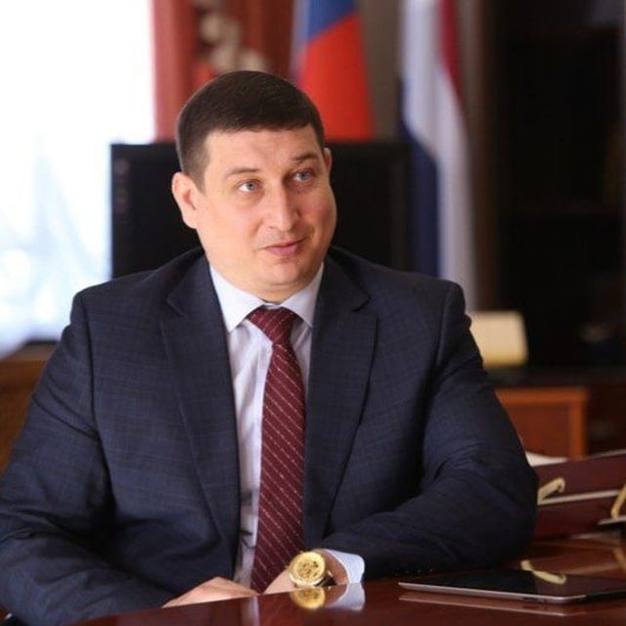
В соответствии с Указом Президента Российской Федерации от 28 апреля 2008г. № 607 «Об оценке эффективности деятельности органов местного самоуправления городских округов и муниципальных районов», Постановлением Правительства Российской Федерации от 17.12.2012г. №1317, Администрацией Чамзинского муниципального района, подготовлен Доклад Главы Чамзинского муниципального района о достигнутых значениях показателей для оценки эффективности деятельности органов местного самоуправления Чамзинского муниципального района за 2023 год и их планируемых значениях на 3-летний период.

1.Общие сведения о муниципальном образовании

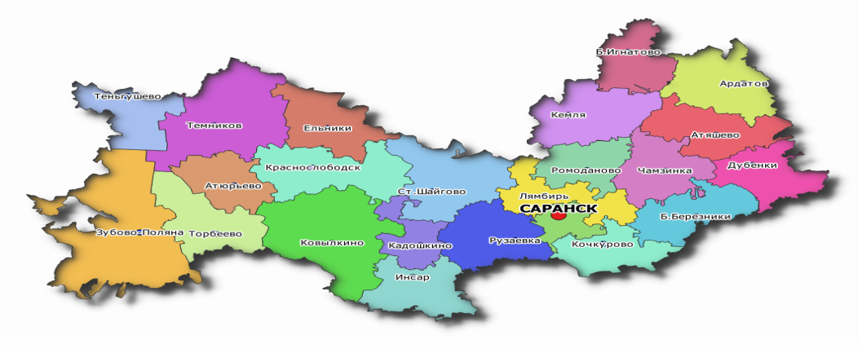
Чамзинский район расположен в северо-восточной части Республики Мордовия.
Площадь района составляет 1009,5 кв. километров, протяженность с запада на восток 40 км, с севера на юг 50 км.
Район граничит с шестью муниципальными районами Республики Мордовия.
Территория относится к лесостепной природной зоне.
Площадь сельскохозяйственных угодий составляет 63 018 га, в том числе пашня 48 484 га
Преобладающий тип почвы: серые и светло-серые (39% - черноземы, серые лесные - 60%, прочие – 1%). Около 19% территории занимают леса, которые отнесены к I категории, то есть промышленной обработке не подлежат.
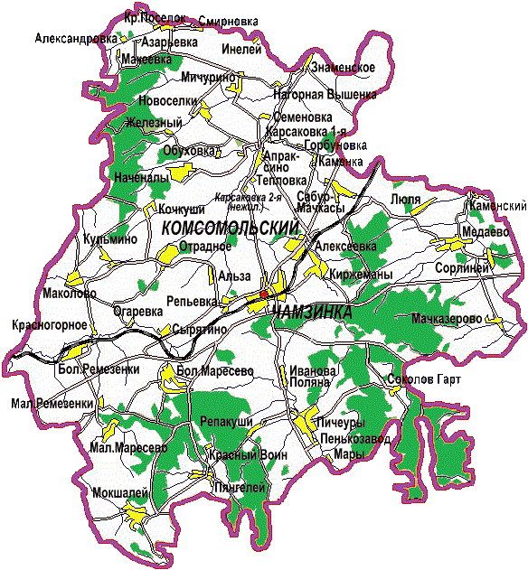
Район расположен на междуречном пространстве, что определяет слабую обеспеченность поверхностными водами. Гидрологическая сеть небогата. Наиболее крупным водотоком является р. Нуя (приток реки Алатырь). Всего на территории Чамзинского муниципального района ручьев, малых и средних рек около 20, на некоторых из них созданы искусственные водоёмы, частично обрыбленные. Чамзинский район – самый возвышенный в Мордовии. Здесь находится самая высокая точка в республике, расположена она в районе села Большое Маресево и равна 324 м над уровнем моря. Чуть ниже – знаменитая Лысая гора.
Федеральное значение на территории района имеет цементное сырье Алексеевского месторождения мергельно-меловых пород и опок и Кочкушское месторождение глин – корректирующих добавок в цементное сырье. Оба месторождения являются сырьевой базой предприятия АО «Мордовцемент». Кроме цементного сырья можно выделить месторождения опоки в с. Большое Маресево, песчаника в с. Мокшалей, кирпичных суглинков (Сайгуши), керамзитовых глин (Чамзинка).
Рабочий поселок Чамзинка является районным центром и железнодорожной станцией. Благодаря близости к столице республике - г. Саранску (48 км), обладает выгодным транспортно-географическим положением. Связь с республиканским центром осуществляется по Горьковской железной дороге и автомобильной дороге федерального значения Саранск-Ульяновск.
Административно-территориальная структура района включает 2 городских поселения, 8 сельских поселений, население проживает в 51 сельских населенных пунктах. Здесь проживает 3,7 % населения республики. На 1 января 2024 г. численность постоянного населения составила 28433 человек. Городское население, проживающее в п.Чамзинка и п.Комсомольский, составляет 71,3%, сельское -28,7%.
Структура национального состава: русские - 43%, мордва – 52,8%, татары – 1,9%, украинцы – 0,3%, армяне - 0,2%, чуваши - 0,1% белорусы - 0,1%, другие национальности – 1,6%, всего 25 национальностей.
Структура численности по возрастным группам складывается следующим образом: граждане трудоспособного возраста - 55,5%, моложе трудоспособного- 15,4%, старше трудоспособного возраста – 29,1%.
Чамзинский район – район эффективного много-отраслевого производства. Занимая в Республике около 4% территории и располагая 3,7 % населения, наш район в 2023 году - 10,5% - отгрузка товаров собственного производства, выполнено работ и услуг собственными силами 16,4% валовой продукции сельского хозяйства в хозяйствах всех категорий в Республике Мордовия, освоил 13,4 % инвестиций в Республиканском объеме.
Основу экономического потенциала района составляют промышленное производство и сельское хозяйство.
Ведущими отраслями промышленности являются производство стройматериалов и переработка сельскохозяйственной продукции.
На территории района сосредоточены крупные производители строительных материалов: АО «Мордовцемент» и АО «Лато» являются градообразующими и социально значимыми предприятиями для Чамзинского района, Республики Мордовия, это крупнейшие в России производители цемента, асбестоцементной продукции и фиброцементных плит. АО «Мордовцемент» входит в тройку лидеров по производству цемента в России. ООО «Магма» неизменно входит в первую пятерку российских производителей строительной продукции из гипсового вяжущего и занимает второе место по экспорту продукции за пределы России. Кроме того промышленным производством заняты два малых предприятия: ООО «Автозапчасть+» выпускает изделия из пенополистирола.
В Чамзинском районе присутствуют промышленные предприятия, отличающиеся высоким качеством производимой продукции и конкурентоспособностью товара не только на российском рынке, но и за его пределами. Предприятия, осуществляющие экспортную деятельность по поставке товаров собственного производства: ООО «Магма» и АО «Лато» обеспечивают строительными материалами Азербайджан, Казахстан и Белоруссию. Планируется сотрудничество с Арменией и продвижение продукции в Центральную Азию, страны Киргизия и Таджикистан.
Агропромышленный комплекс Чамзинского муниципального района выделяет две основные сферы: сельскохозяйственное производство и переработка сельскохозяйственной продукции.
Сельское хозяйство – одна из основных отраслей материального производства района, которая демонстрирует устойчивую, качественную, положительную динамику. Сегодня это современная, привлекательная для инвестиций отрасль, один из локомотивов развития экономики республики. Продукция агропромышленного комплекса - это в прямом смысле слова наша пища. Успехи в агропромышленном комплексе складываются из достижений предприятий, его составляющих. В 2023 году его представляли 12 сельскохозяйственных предприятий различных форм собственности, в том числе: 8-сельхозтоваропроизводителей; 2 предприятия переработки сельскохозяйственной продукции, 2 комбикормовых предприятия, функционируют 13 крестьянских (фермерских) хозяйств.
Предприятия пищевой промышленности и переработки: ООО «Мечта» - предприятие по переработке молока, ООО «КомбиС» - предприятие по производству комбикормов, круп, растительного масла. На сегодняшний день ООО «КомбиС» экспортирует продукцию в Китай.
АО «Птицефабрика «Чамзинская» - предприятие по переработке мяса - входит в десятку по России крупнейших производителей в своей отрасли, является экспортёром продукции собственного производства в Китай, Казахстан, Киргизия, Абхазия, Южная Осетия, Таджикистан, Азербайджан, Армения.
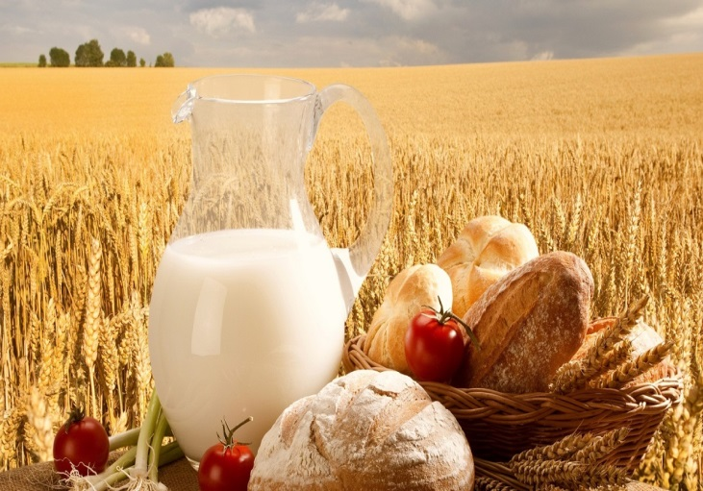
Площадь сельскохозяйственных угодий составляет 63018га, в том числе пашня 48484га.
По итогам 2023 года сельскохозяйственного года в очередной раз наш район удостоен самой высокой награды и признан победителем в номинации «Район эффективного ведения сельскохозяйственного производства» по Республике Мордовия.
Число субъектов малого среднего предпринимательства района на 1 января 2024 года 661 единиц.
В финальном рейтинге муниципальных образований по содействию развитию конкуренции и обеспечению условий для благоприятного инвестиционного климата в Республике Мордовия за 2023 год Чамзинский муниципальный район занимает 8 место.
2. Экономическое развитие

2.1. Промышленность

За 2023 год объем отгрузки продукции промышленного производства составляет 33,7 млн. руб. выполнение прогноза отгруженной продукции по району составляет 93,7%, темп роста в сопоставимых ценах к соответствующему периоду прошлого года 97,5%. В среднем на одного жителя района объем отгрузки промышленной продукции предварительно составил 1180 тыс. рублей, среди муниципальных образований район занимает 2 место.
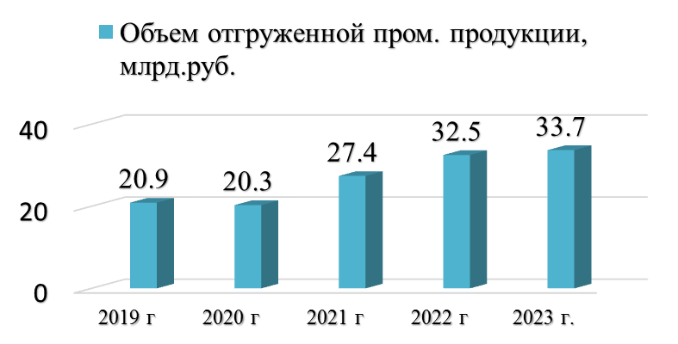
Положительная динамика к уровню прошлого года отмечена на следующих предприятиях: ООО «Мечта»-123,7%, ООО «МАГМА» -110,2%, АО «Мордовцемент» 100,1 %.
В 2023 году по сравнению с 2022 годом увеличены темпы роста производства таких видов продукции как:
- шифер- 145,8%;
- плиты строительные для сухой штукатурки стен –105% ;
- гипсовые вяжущие – 101% .

Объем отгруженной продукции АО «Мордовцемент» составил 18,1 млрд. руб. темп в сопоставимых ценах к 2022 г. – 100,1%. (доля в объеме района составляет 53,7%.), Произведено цемента за 2023г. - 3 109,4 тыс. тонны (99,1 % к аналогичному периоду 2022 г.).Среднесписочная численность работающих за 2023 г. составила 1038 чел среднемесячная зарплата составила за 2023 год - 73397 руб., темп роста 117% к периоду 2022 года.
Объем отгруженной продукции АО «ЛАТО» составил 1 638,2 млн. руб., темп роста в сопоставимых ценах 91,8 % к 2022 г. (доля в объеме района составляет 4,8%.). Среднесписочная численность работающих за 2023 г. составила 585 чел., темп роста 105,7% к 2022 году, среднемесячная зарплата за 2023 год составила 57889 руб., (100,4% к 2022 году).
За 2023 г. объем отгруженной продукции ООО «Магма» составил 1 439,0 млн. руб., темп роста в сопоставимых ценах 110,2% к 2022 году, (доля в объеме района составляет 4,1%.), Среднесписочная численность работающих за 12 месяцев 2023 г. составила 217 чел., (темп 117.3% к 2022 г.); среднемесячная зарплата за 2023 год составила 48 425 руб., темп роста 112% к 2022 году.
2.2. Сельское хозяйство

Чамзинский муниципальный район на протяжении последних 14 лет является победителем в номинации «Район эффективного ведения сельскохозяйственного производства».
За прошедший год предприятия АПК показали неплохие результаты. Объем производства продукции агропромышленного комплекса в сопоставимых ценах составил 55млрд. 648 млн. рублей, в том числе:
- валовой продукции сельского хозяйства 19 млрд. 493млн.руб. (стоимость продукции растениеводства составила 3млрд. 162 млн. рублей, доля в общей стоимости 16,2%, продукции животноводства 16 млрд. 331 млн. рублей , доля в общей стоимости 83,8%), с темпом роста к уровню прошлого года 99,5%.
- продукции переработки 36 млрд 174 млн. рублей., с темпом роста к уровню прошлого года 101,8%.
В расчете на душу населения за 2023 год в Чамзинском районе произведено продукции сельского хозяйства на 683 тыс. рублей. Производство на душу населения мяса скота и птицы составило 5554 кг, молока 945кг.
Зерновыми и зернобобовыми культурами под урожай 2023 года было засеяно около 44 тыс. га. Посеяно элитными и высокорепродукционными семенами зерновых культур 80% всей площади. Собрано 175 тысяч тонн зерновых и зернобобовых культур с урожайностью 52 ц/га, что на 8 ц/га превышает среднереспубликанский уровень.
Наилучших результатов по уборке зерновых добилось ООО «Магма ХД»-106 тысяч тонн с урожайностью 55,4 ц/га., ЗАО «Мордовский бекон» -31 тысяча тонн с урожайностью 45,5ц/га; ООО «Калиновское»-17,9 тысяч тонн с урожайностью 56,8 ц/га; ООО «Ремезенское»-6 тысяч тонн с урожайностью 61ц/га; КФХ Ямашкин В.М.-5тысяч тонн с урожайностью 52,8 ц/га.
ООО «Ремезенское» убрано сахарной свеклы 18 тысяч тонн с урожайностью 458 ц/га. В целом по району убрано рапса 415 тонн с урожайностью 10,4 ц/га., льна-345 тонн с урожайностью 16,4 ц/га., горчицы -1042 тонн с урожайностью 13,9 ц/га., гречихи -178тонн с урожайностью 17,8ц/га.
Основными производителями картофеля индивидуальными предпринимателями Ямашкиными было собрано 4 тысячи тонн с урожайностью 307ц/га.
На 1 января 2024 год поголовье крупного рогатого скота в общественном секторе составило 7207 голов (89,6% к уровню прошлого года), в том числе коров 2955 голов ( 98,6% к уровню прошлого года), поголовье свиней составило 41097 голов ( 99,4 % к уровню прошлого года), поголовье птицы составило 8131 тыс. голов (105,4% к уровню прошлого года).
Произведено мяса скота и птицы в общественном секторе 158,7 тысяч тонн, что составило 35,6% в производстве мяса скота и птицы по республике, и с темпом роста к уровню прошлого года 100,3%. Наибольший удельный вес в производстве мяса скота и птицы занимает производство мяса птицы АО «Птицефабрика «Чамзинская», которое составило 98% в районном производстве мяса скота и птицы. Произведено молока в общественном секторе 26410 тонн. Наибольший удельный вес в производстве молока занимает производство молока ООО «Хорошее дело», которое составило 70,3% в производстве всего молока.
Увеличение объемов производства молока сложилось в ООО «Калиновское» и в ООО «Ремезенское» с темпом роста 115% к уровню прошлого года.
Надой на 1 фуражную корову в сельскохозяйственных предприятиях и крестьянско-фермерских хозяйствах района составил 8877 кг. с темпом роста 106,6% к уровню прошлого года, что на 502 килограмма превышает среднереспубликанский уровень. Производство яиц составило 303 млн. штук с темпом роста 99% . Яйценоскость составила 272 штук.
За 2023 год получен приплод телят 3136 головы. Получено телят на 100 коров 83 голов, получено приплода поросят 173 тыс. голов.
Среднесуточный привес крупного рогатого скота составил 751 гр (109,5% к уровню прошлого года), среднесуточный привес свиней составил 382 гр (98,7 % к уровню прошлого года).
Для общественного животноводства заготовлено сена-1580 тонн, сенажа-40094 тонн, силоса-46335 тонн, произведено более 2-х тыс.тонн витаминно-травяной муки. Заготовлено грубых и сочных кормов на условную голову скота на зимовку 2022-2023гг - 44,7 центнеров кормовых единиц.
Предприятиями переработки за 2023год произведено:
-колбасной продукции и мясных деликатесов -9124 тонны;
-мясных полуфабрикатов-8585 тонн;
-мяса-242 тонны;
-мяса птицы, включая субпродукты 1 категории-122872 тонны;
- животных кормов-18426тонн;
-масло животное- 389тонн
-цельномолочной продукции- 64280тонн;
-коктейли молочные- 289 тонн;
-комбикормов- 285136 тонны.
Совершенствование технологии производства, улучшение качества выпускаемой продукции, расширение ассортимента способствуют наращиванию объемов производства. Среднесписочная численность в сельскохозяйственных предприятиях составила 4534 чел. Среднемесячная заработная плата по сравнению с прошлым годом увеличилась на 15,1% и составила 61110,8 рублей.

2.1. Развитие малого и среднего предпринимательства

Вклад малого и среднего предпринимательства в экономику района с каждым годом становится более весомым. Малый бизнес – динамично развивающийся сектор экономики и играет большую роль в улучшении социально-экономической ситуации, обеспечении занятости населения, формировании конкурентной среды, пополнении бюджета.
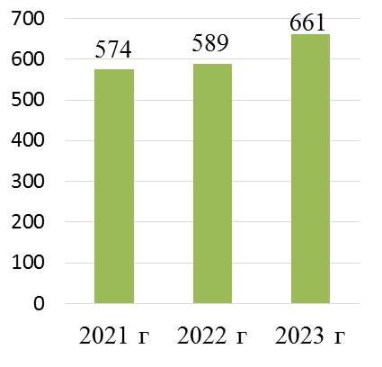
За 2023 год согласно Единому реестру количество субъектов МСП увеличилось на 72 единицы и достигло 661 единицу, в т.ч. индивидуальных предпринимателей – 553 (83,7%) единицы, что на 76 единиц больше 2022 года и 108 юридических лиц (16,3%), увеличение на 2 единицы. Планируется увеличение числа субъектов малого и среднего предпринимательства и составит в 2024 году – 664единицы, в 2025 году – 666 единиц и в 2026 году - 668 единиц.
Число субъектов малого и среднего предпринимательства в расчете на 10 тыс. человек населения составило 231 единицу. По сравнению с 2022 годом показатель увеличился на 26 единиц. Увеличение числа субъектов малого и среднего предпринимательства приведет к увеличению показателя «Число субъектов малого и среднего предпринимательства в расчете на 10 тыс. человек населения» и составит в 2024 году - 235 единиц, в 2025 году – 238 единиц, а в 2026году – 241 единиц

По данным Единого реестра субъектов малого и среднего предпринимательства Федеральной налоговой службы в Чамзинском муниципальном районе на 31.12.2023 число субъектов малого и среднего предпринимательства состоит из:
Наименование | 2021 г. | 2022 г. | 2023 г. | % к уровню 2022 г.
Средние предприятия | 2 | 1 | 1 | 100
Малые предприятия | 24 | 18 | 17 | 94
Микропредприятия | 84 | 93 | 90 | 97
Индивидуальные предприниматели | 464 | 477 | 552 | 115,7
Всего | 574 | 589 | 660 | 112,1
Количество физических лиц применяющих специальный налоговый режим «Налог на профессиональный доход» | 419 | 676 | 842 | 125

В секторе малого и среднего предпринимательства работает – 2136 чел., из которых 36% заняты в сфере торговли, 14,4% - в производственной сфере, 8,6% - в секторе транспорта, 7,4 - в сельском хозяйстве 5,7% - задействованы по предоставлению продуктов питания, 4,5% - в сфере строительства.
Созданы стартовые условия для начинающих предпринимателей, развита инфраструктура поддержки малого и среднего бизнеса. В 2023 году в рамках заключения социального контракта 36 человек открыли собственное дело с финансовой поддержкой на общую сумму 12,4 млн. руб. В последние годы промышленность района нацелена на инновационное развитие. В рамках регионального проекта «Создание благоприятных условий для осуществления деятельности самозанятыми гражданами» зарегистрировано 842 человека, в том числе в 2023 году – 676.
Активную поддержку малому и среднему предпринимательству оказывают Гарантийный фонд кредитного обеспечения, Региональный центр микрофинансирования, Фонд поддержки предпринимательства, Корпорация развития Республики Мордовия, Центр поддержки предпринимательства Республики Мордовия.
При Администрации Чамзинского муниципального района функционирует Совет предпринимателей, который является координационно-совещательным органом, призванным способствовать повышению эффективности взаимодействия органов местного самоуправления и предпринимательских структур в реализации государственной политики в сфере малого и среднего предпринимательства, укреплении и развитии предпринимательского сектора экономики Чамзинского муниципального района.
В 2023 году проведено 3 заседания Совета предпринимателей при Администрации Чамзинского муниципального района.
В 2023 году МКК «Фонд поддержки предпринимательства Республики Мордовия» и 13 субъектов малого и среднего предпринимательства Чамзинского муниципального района заключили договоры на получение микрозаймов на сумму 29,112 млн.руб., через АУ МКК «Центр микрофинансирования РМ» - 2 субъекта получили микрозаймы на сумму 7,193 млн. руб.
Поручительством АУ «Гарантийный фонд Республики Мордовия» воспользовались 5 субъектов МСП на сумму 29,9 млн. рублей, объем привлеченных кредитных средств составил 59,1 млн. рублей.
В 2023 году грантополучателем по проекту «Семейная ферма» направление «Молочное животноводство» является индивидуальный предприниматель Безбородов И.В. Сумма гранта составила 8 982,6 тыс. рублей и индивидуальный предприниматель Жалилов А.Б., сумма гранта 6 060 тыс. рублей.
Создание благоприятных условий для развития малого и среднего предпринимательства является одной из основных задач органов местного самоуправления.
Динамичное развитие муниципального образования невозможно без проведения мероприятий, направленных на поддержку малого и среднего предпринимательства.
Для осуществления мероприятий по обеспечению благоприятных условий для развития малого и среднего предпринимательства Чамзинского муниципального района на период с 2016 по 2025 годы принята Муниципальная целевая программа «Развитие и поддержка субъектов малого и среднего предпринимательства Чамзинского муниципального района», утвержденная постановлением Администрации Чамзинского муниципального района от 11 ноября 2015 года № 1033.
Субъектам малого и среднего предпринимательства оказывается имущественная поддержка. Администрацией Чамзинского муниципального района и администрациями сельских поселений утвержден перечень муниципального имущества, свободного от прав третьих лиц (за исключение имущественных прав субъектов малого и среднего предпринимательства), в который включены 12 объектов: 3 земельных участка и 9 объектов недвижимого имущества.
По Чамзинскому муниципальному району за 2023 год объем закупок, осуществляемых в соответствии с Федеральным законом от 5 апреля 2013 года № 44-ФЗ «О контрактной системе в сфере закупок товаров, работ, услуг для государственных и муниципальных нужд» у субъектов малого предпринимательства составил 161,043 млн. руб., что составляет 33,2 % от общего объема закупок.
От деятельности субъектов предпринимательства за 2023 год поступление в общем объеме собственных доходов районного бюджета составило 15 368,8 тыс. руб., в том числе:
- единого налога взимаемого в связи с применением патентной системы налогообложения – 3 574 тыс. руб.;
- налога, применяемого в связи с упрощенной системой налогообложения – 11 794,8 тыс. руб.
На особом контроле обращения, поступающие в Администрацию от предпринимателей. За минувший год поступило 39 обращений от представителей бизнеса, в том числе:
Разрешение на ввод объекта в эксплуатацию — 1 шт.
Градостроительный план земельного участка — 2 шт.
Утверждение схем расположения земельного участка — 14 шт.
Разрешение на земляные работы — 1 шт.
Разрешение на установку рекламных конструкций — 8 шт.
Заключение договоров на установку рекламных конструкций — 8 шт.
Предоставление в аренду земельных участков – 2 шт.;
Купля-продажа объекта капитального строительства – 3 шт.;
Все поступившие обращения были рассмотрены в установленные законом сроки и решены положительно.
На официальном сайте Администрации Чамзинского муниципального района созданы вкладки «Бизнес, предпринимательство», «Экономика» в которых для субъектов малого и среднего предпринимательства размещается информация о принятых Администрацией Чамзинского муниципального района нормативно-правовых актах в сфере малого и среднего предпринимательства, о государственной финансовой поддержке, мониторинге состояния субъектов малого и среднего предпринимательства, а также информация о проводимых конкурсах, семинарах, маркировке и другая полезная информация для предпринимателей.
Для решения задач по совершенствованию правовых и экономических условий развития малого и среднего предпринимательства, повышения уровня экономических и управленческих знаний предпринимателей, сотрудниками Администрации Чамзинского муниципального района в ходе личного приема оказывается методическая, консультационная помощь.
За 12 месяцев 2023 года организованы и проведены мероприятия на тему:
- встреча с предпринимателями по вопросу мер поддержки моногородов - 16.01.23г.;
- совещание в формате круглого стола с участием представителей Минэко (Аношкин П.М.), представителей корпорации «ВЭБ РФ» и предпринимателей по вопросу мер поддержки моногородов - 25.01.23г.;
- сессия Совета депутатов Чамзинского района при участии Председателя Правительства РМ Позднякова Д.А. заместителя Председателя Правительства РМ Хайруллина И.Р.,с участием представителей бизнеса, выступал Председатель Совета по развитию малого и среднего предпринимательства Кувыркин П.И. по итогам работы за 2022 г. и планах на 2023г.– 10.02.23г.;
- мероприятие проекта бизнес-десант, тренинг по финансовой грамотности с предоставлением подписки к образовательной платформе АО «Деловая среда» - 29.03.2023г.;
- встреча с СМСП - заседание Совета по развитию малого и среднего предпринимательства при администрации Чамзинского района- 18.04.2023г.по вопросам благоустройства территории;
- мероприятие «День Российского предпринимателя», праздничный концерт - 26.05.2023г.;
- совещание с представителями бизнеса района по вопросу вакцинации от гриппа – 10.10.2024г.;
- совещание с представителями бизнеса района при участии зам. Председателя Правительства РМ Цыбизовой Р.М. по вопросу реализации инвестиционных проектов на территории Чамзинского района – 20.10.2024г.
Кроме офлайн мероприятий, прошло много встреч, обучений, вебинаров в онлайн формате по вопросам маркировки товаров, мерам поддержки бизнеса, финансовой грамотности и т.д.
В апреле 2023 года «Научным центром социально-экономического мониторинга» проводилось социологическое исследование «Оценка предпринимательским сообществом общих условий ведения предпринимательской деятельности», в котором активно приняли участие предприниматели нашего района.
В 2023 году подведены итоги республиканского конкурса «Предприниматель года Республики Мордовия», где в номинации Предпринимательство в сфере производства» победило ООО «Магма», в номинации «Самозанятый года» победила Валерия Колесникова. Кроме того, 23 июля 2023 года организована и проведена встреча с субъектами МСП, посвященная Дню торговли на которой были вручены награды в сфере торговли и общественного питания. В Республиканском конкурсе «Лучшее предприятие потребительского рынка», номинации «Лучшее предприятие по обслуживанию труднодоступных населенных пунктов» победил ИП Ботайкин А.Б. ООО «Калиновское» признано победителем за производственные достижения в отрасли растениеводства. На 100 га сельхозугодий произведено продукции растениеводства на 7,1 млн. рублей, урожайность зерновых 56,8 центнера с гектара. ИП ГКФХ Ямашкин Виктор Михайлович признано победителем республиканского трудового соперничества. Урожай картофеля 3 тысячи тонн, с урожайностью 303 центнера с гектара.
В настоящее время одним из важных вопросов является поддержка мобилизованных граждан в зоне действия СВО. На территории нашего района в магазинах сети «Хорошее дело» и магазинах ИП Баймашова А.Ф. установлены продуктовые корзины, куда жители района, могут при приобретении товаров, складировать продукты длительного хранения, для дальнейшей передачи этих продуктов в зону СВО. Благодаря отзывчивости наших жителей, регулярно с октября 2022 года, данная материальная помощь передаётся нашим военнослужащим.
2.3.Торговля

Потребительский рынок Чамзинского района является одной из важнейших сфер экономической деятельности, обеспечивающей жизнедеятельность и благополучие населения муниципального образования, основными составными элементами которого являются: сфера торговли, общественное питание и платные услуги населению. В 2023 году в Чамзинском районе наблюдался рост оборота розничной торговли, составил 4858,3 млн. рублей, прогноз выполнен на 100,2%, темп роста к соответствующему периоду 2022 года – 111,8 % в сопоставимых ценах. В расчете на 1 жителя продано товаров на сумму 169,9 тыс. рублей - 2 место среди муниципальных образований.
Инфраструктура торговой сети по итогам 2023 года состоит из 237 стационарных объектов торговли с торговой площадью 20 934,35 тыс. кв.м. По сравнению с 2022 годом показатель остался на прежнем уровне, общая торговая площадь уменьшилась на 747 кв.м. Уменьшение площади стационарных объектов торговли произошло за счет закрытия магазина «Светофор» на территории р.п.Чамзинка, с торговой площадью – 630 кв.м., магазина ООО «Сергей» на территории с. Отрадное, магазина ООО «Садко-С» на территории р.п. Комсомольский. Увеличение торговой площади произошло за счет открытия 2 магазинов «К&Б» и магазина «Продукты» ИП Фадеева И.А. на территории р.п. Чамзинка. Также в 2023 году были открыты: магазин «К&Б»в ТЦ «Панорама», магазин «Продукты» территории с.Большое Маресево.
При достаточно высоких темпах развития сети предприятий потребительского рынка обеспеченность населения торговыми площадями неравномерна по городским и сельским населенным пунктам Чамзинского района.
Оборот общественного питания за 2023 г составил 141 970,5 тыс. рублей (109,1% к соответствующему периоду прошлого года). В 2023 году были организованы и проведены 3 праздничные, 52 ярмарки выходного дня, 156 универсальных ярмарок.
По состоянию на 01.01.2024 года в Чамзинском муниципальном районе функционирует 38 предприятий общественного питания на 2379 посадочных мест. В сеть предприятий общественного питания входят: 9 кафе, 3 бара, 1 пельменная, 1 пиццерия, 1 кофейня, 2 шаурмичные, 1 буфет, 17 столовых и 3 нестационарных предприятия общественного питания. По сравнению с 2022 годом количество предприятий общественного питания увеличилось на 1 единицу. В расчете на 1 жителя продано товаров на сумму свыше 151,4 тыс. руб. Доля продукции производства мордовских товаропроизводителей в объеме продаж: хлеба и хлебобулочных изделий 80%, молочных продуктов 85%, сыра 72%, колбасных изделий 71%, ликеро-водочной продукции 80,0%.
В 2023 году наблюдалось улучшение качества и культуры обслуживания в предприятиях общественного питания.
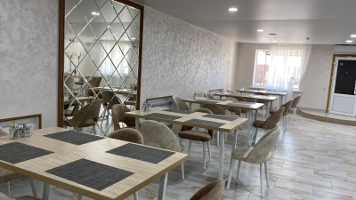
Так, в 2023 году состоялось открытие кафе «Встреча» в р.п. Чамзинка, в котором созданы максимально комфортные условия для посетителей. Главное преимущество объектов нового формата - это ассортимент и качество предлагаемых блюд, которые готовятся быстро и вкусно.
Кафе и бары в дневное время предлагают жителем и гостям Чамзинского района доступные всем социальным группам населения «бизнес-ланчи» и комплексные обеды. Многие предприятия осуществляют доставку до места назначения.

2.4. Инвестиционная деятельность

Активная инвестиционная деятельность является главным залогом экономического развития территории. Чамзинский муниципальный район занимает 2 место в республике по объёму инвестиций в основной капитал (за исключением бюджетных средств).
Объем инвестиций в основной капитал за счет всех источников финансирования составил за 2023 г. 8 млрд. 034 млн. 649 тыс. рублей. Из общего объема 5 млрд. рублей составляют внебюджетные инвестиции, темп роста – 178,7%.), создано 248 дополнительных рабочих мест.
В расчете на 1 жителя объем внебюджетных инвестиций составил 280,9 тыс. рублей. В связи с реализацией новых крупных инвестиционных проектов, начатых в отчетном году планируется рост показателя на 2023 год в 1,8 раза, на 2024 год в 2,0 раза и на 2025 год в 2,2 раза.
Объем инвестиций в основной капитал (за исключением бюджетных средств) в расчете на 1 жителя района в 2023году составил 281 749,4 рублей на планируемые: 2024 год- 104843,3 рублей, 2025 год – 115026,2 рублей, 2026год -127027,3 рублей.

Инвестиционные проекты
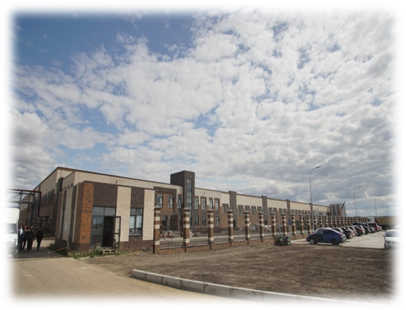
ООО «Мечта» - «Строительство завода по переработке молока, мощность 400 т/в сутки» (срок реализации 2021 – 2024 гг., стоимость проекта 6 220 млн. руб., планируется создание 100 дополнительных рабочих мест, освоено всего с начала реализации 5 154,0 млн. рублей (объем финансирования 2022 г. - 1 632,0 млн., за 12 месяцев 2023 г. - 3 522,0 млн. рублей). Проводятся пуско-наладочные работы;
ООО «МАГМА» в процессе реализации проект: «Строительство завода по производству сухих строительных смесей» (срок реализации проекта 2021-2022 гг., общая стоимость проекта 250,0 млн. руб., с созданием 20 дополнительных рабочих мест, объем финансирования в 2022 году составил 133,63 млн. руб., в 2023 год 70,99 млн. руб., за 12 месяцев 2023 г. создано в рамках проекта 40 рабочих мест). На текущую дату выполняются пуско-наладочные работы.
ООО «КомбиС» - «Элеваторный комплекс», срок реализации 2023-2024 гг., стоимость проекта 1 млрд. 579 млн. рублей, освоено в 2023 году 14 млн. 395 тыс. рублей. Предусмотрено создание 12 дополнительных рабочих мест. Изготовление проектно-сметной документации; планировка территории под размещение силосов.
ООО «КомбиС» - «Линия по производству комбикорма, производительностью 20 тонн/час», срок реализации 2023-2025 гг., стоимость проекта 537,5 млн.руб., предусмотрено создание 16 дополнительных рабочих мест. За 2023 г. объем финансирования составил 105,9 млн. рублей. Идут строительно-монтажные работы;
ООО «Калиновское» – «Строительство семенного завода» производительность 10 тн/час (срок реализации 2023-2025 гг., стоимость проекта 48,4 млн.руб., планируется создание 7 дополнительных рабочих мест). Оформлен земельный участок, приобретен фотосепаратор.
В 2023 году реализованы проекты:
АО «Агро-Атяшево»- «Цех по производству меланжа пастеризованного». Общая стоимость проекта 66,4 млн. рублей. Установлена автоматизированная линия с программным управлением. Максимальная проектная мощность производства маланжа пастеризованного до 3360 тонн в год. Создано 22 рабочих места.
АО «Агро-Атяшево» - автоматическая машина для сортировки и упаковки яйца. Общая стоимость -184 млн. рублей. Проектная годовая мощность - до 400 млн. яиц в год.
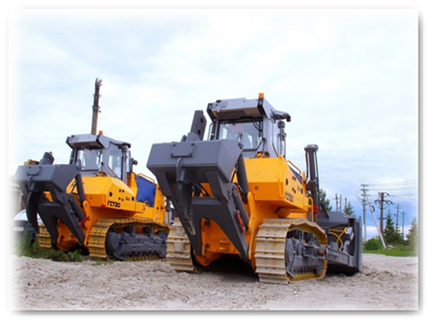
АО «ЛАТО» проект: «Приобретение транспортных средств» общей стоимостью 60 млн. рублей, из них Фонд развития промышленности РМ выделил 36 млн. рублей, 24 млн. рублей - собственные средства.
АО «Мордовцемент» за 2023 год реализовано 15 инвестиционных проектов: сумма капитальных вложений более 500,0 млн.руб. и создано 17 дополнительных рабочих мест: приобретение автотранспортных средств (13 единиц);обновлен станочный парк (7 станков); приобретение лабораторного оборудования, организован участок по ремонту электродвигателей, построены высоковольтные линии электропередач.

2.5. Дорожное хозяйство

Протяженность автомобильных дорог общего пользования местного значения, расположенных в Чамзинском муниципальном районе, составляет 267,6 км, из них 159,75 км не отвечают нормативным требованиям. Доля протяжённости автомобильных дорог общего пользования местного значения, не отвечающих нормативным требованиям, в общей протяжённости автомобильных дорог общего пользования местного значения в 2023 году составила 59,7%, по сравнению с 2022 годом уменьшилась. Сокращение доли дорог, не отвечающих нормативным требованиям в общей протяженности дорог за произошло за счет строительства новых и проведению работ по ремонту и содержанию.
За 2023 год завершено строительство и ремонт 2 дорог общей протяженностью 2,49 км.:
- ремонт проезда к улице Республиканская» в р.п. Чамзинка -0,04 км.
- строительство автомобильной дороги подъезд к складам хранения объемистых кормов для сельскохозяйственных животных в с. Медаево 2,45 км,
В рамках программы «Развитие автомобильных дорог в городском поселении
Чамзинка» Чамзинского муниципального района Республики Мордовия завершен ремонт 8 дорог, общей протяженностью 5,573 км:
- ремонт автомобильной дороги по ул. К. Маркса в р.п. Чамзинка -0,6км;
- ремонт автомобильных дорог по ул. Чапаева, ул. Коммунарская в р.п. Чамзинка -1,41 км;
- ремонт автомобильной дороги по ул. Мелиораторов и ул. Луговая в р.п. -2,1 км;
- ремонт автомобильной дороги по ул. Победы в р.п. Чамзинка - 0,4 км;
- ремонт автомобильной дороги по пер. Республиканский в р.п. Чамзинка - 0,45 км,
- ремонт автомобильной дороги по ул. Кольцевая в р.п. Чамзинка - 0,3 км;
- ремонт автомобильной дороги по ул. Горячкина в р.п. - 0,313 км;
- ремонт автомобильной дороги подъезд к р.п. Чамзинка на участке км 1+170-км 1+190 -0,737 км.
На плановый период 2024-2026 годов планируется постепенное снижение доли дорог, не отвечающих нормативным требованиям: в 2024 году до 59,2%, в 2025 году до 59,0%, в 2026 году – до 58,5%.
Транспортные услуги по регулярным перевозкам пассажиров на территории района оказывают 2 перевозчика: ООО «Континент», ИП Родина А.В. Автопарк насчитывает 20 единиц автотранспортных средств.
Маршрутная сеть включает в себя 17 маршрутов, протяженностью 209,6 км, и один пригородный Чамзинка-Саранск. Объем перевозки пассажиров за 2023 год составил 619084 поездок.
Снижается доля населения, проживающего в населенных пунктах, не имеющих регулярного автобусного и (или) железнодорожного сообщения с административным центром, в общей численности населения Чамзинского муниципального района в 2021 году - 0,2%, в 2022 году – 0,2%, в 2023 году – 0,2%. Отсутствие положительной динамики показателя обусловлено низким процентом населения, проживающего в малых населенных пунктах. Регулярное круглогодичное транспортное сообщение с районным центром осуществляют 4 индивидуальных предпринимателя.
На плановый период 2024-2025 годов доля населения, не охваченного регулярным транспортным сообщением, составит 0,2 %.
Всего население в Чамзинском муниципальном районе по состоянию на 01.01.2023 года составляет 28 600 человек. Не обеспечены регулярными перевозками 52 жителя, а именно:
- д. Мары – 3 человек;
- д. Соколов Гарт – 9 человек;
- д. Люля – 26 человек;
- д. Горбуновка – 5 человек;
- д. Азарьевка – 2человека;
- д. Макеевка – 5 человек;
- д. Александровка – 2 человека.
Таким образом: 52 х 100 / 28600 = 0,2%

2.6. Доходы населения

Среднемесячная номинальная начисленная заработная плата работников крупных и средних предприятий и некоммерческих организаций Чамзинского муниципального района составила в в 2024 году 53473,1 руб. с темпом роста 115,6%. В том числе по в промышленной отрасли – 57252 руб. (темп – 115,6%), в сельском хозяйстве 61110,8 руб. (темп – 117,7%), в сфере здравоохранения – 107,0 руб., в сфере общего образования 30143,70 (108,9%), в сфере культуры 33179,6 рублей (105,9).

В 2024 году планируется довести до 54072,8 рублей, в 2023 году – до 58398,6 рублей, в 2024 году – до 62836,9 рублей.
Средний размер пенсии по району на 1 января 2024 года составил 19257,47 рублей
В соответствии с Указами Президента РФ в районе идёт поэтапное повышение заработной платы педагогических работников системы образования. Заработная плата работников муниципальных дошкольных образовательных учреждений
Средняя номинальная начисленная заработная плата работников муниципальных общеобразовательных учреждений по итогам 2023 года составила 31494,1рублей, рост к 2021 году на 17,9%, к 2022 году на 7,4%; средняя номинальная начисленная заработная плата учителей муниципальных образовательных учреждений – 35945,1 рублей, рост к 2021 году на 12,9%, к 2022 году на 6,1%; муниципальных дошкольных образовательных учреждений – 23199,6 рублей, рост к 2021году на 19,0 %, к 2022 году на 7,4%, муниципальных учреждений культуры и искусства – 33179,6 рублей, рост к 2021году на 16,3%, к 2022 году на 5,9%. В 2023-2025 гг. также ожидается рост заработной платы за счет оптимизации образовательной системы района и индексации заработной платы. Механизм стимулирования руководителей школ привел к повышению эффективности расходования средств, оптимизации штатного расписания. В ближайшей перспективе планируется дальнейшее увеличение заработной платы, так как от этого зависит благосостояние населения.

2.7. Занятость населения

На 1 января 2024 года в ГКУ РМ «ЦЗН Чамзинский» отдел содействия занятости населения по Чамзинскому району зарегистрировано 79 безработных граждан. Уровень безработицы - 0,5 % . Количество заявленных вакансий на 01 января 2024 г.– 610, коэффициент напряженности – 0,1 (по республике – 0,3)
В течение 2023 г. в службу занятости Чамзинского муниципального района по вопросу содействия в трудоустройстве обратилось 416 человек, трудоустроено 246 чел., 210– на постоянную работу. Заявлено 2916 вакансий. Заключено 3 договора по организации и проведению общественных работ, приняло участие 27 безработных.
Для организации временной занятости несовершеннолетних граждан в возрасте от 14 до 18 лет заключено 10 договоров, приняли участие 124 подростка.
2.8. Здравоохранение
Систему здравоохранения района представляет - ГБУЗ Республики Мордовия «Комсомольская центральная больница» на 193 стационарные койки (круглосуточные), со структурными подразделениями: 2 поликлиники на 750 посещений в смену, отделением скорой медицинской помощи (9 тыс. вызовов в год) и 18 фельдшерско-акушерскими пунктами. Здание Комсомольской поликлиники введено в эксплуатацию в 1974 году.
В 2019 году подписан контракт на капитальный ремонт существующего здания поликлиники на общую сумму 119 млн. рублей. На настоящий момент выполнен ремонт крыши, технического этажа, демонтаж отопительной системы, инженерных коммуникаций, произведена замена окон, облагорожен и утеплен и окрашен фасад здания, произведен демонтаж кабеля, произведена прокладка электропроводки, отделочные и другие виды работ внутри здания. По состоянию на 01.01.2024 г. по ПСК «ДОМ» освоена сумма в размере 99,6 млн. рублей (в том числе ПСД 2,4 млн. руб.).
В сентябре 2023 г. заключен контракт на проведение капитального ремонта существующего здания поликлиники с новым подрядчиком - ООО «Стройбилдинг» на сумму 65,0 млн. руб. В декабре 2023 г. после выполнения отдельных видов строительных работ, учреждением было перечислено подрядчику 10,0 млн. рублей.
На настоящий момент для ЛПУ очень важно решение вопроса об асфальтировании и ограждении территории больницы, а также возможности
Численность врачей на 1 января 2024 г. составила 71 чел., численность среднего медицинского персонала – 169 человека, численность младшего медицинского персонала – 21 человек.
По итогам 12 месяцев 2023 г. среднемесячная зарплата составила 32 741 руб., темп роста к соответствующему периоду 2022 г. 105,5%, в т.ч.:
- врачей – 59 987руб. (102,7%);
- среднего медицинского персонала – 28 971 руб. (101,9%);
- младшего медицинского персонала – 28 413 руб. (102,1%).
Больница активно участвует в реализации федерального национального проекта «Здравоохранение». В 2022 г. в рамках регионального проекта «Борьба с онкологическими заболеваниями» продолжается реализация мероприятия по организации работы центра амбулаторной онкологической помощи на базе ГБУЗ Республики Мордовия «Комсомольская центральная районная больница». По комплексу мер, направленных на реализацию мероприятий государственной программы развития здравоохранения Республики Мордовия и региональных проектов, в 2023 году безвозмездно за счет республиканского бюджета поступили:
- автомобиль скорой медицинской помощи, стоимостью 3840,0 тыс. руб.
- Система роботизированная Gloreha для функциональной терапии верхних конечностей (12000,0 тыс.рублей)
- кровати медицинские функциональные электрические в количестве 15 штук, штативы для длительных вливаний -10 штук, дефибрилляторы-мониторы, стол операционный, машина моюще-дезинфицирующая для обработки гибких эндоскопов и другое медицинское и прочее оборудование, поступившего в учреждение безвозмездно на общую сумму 56372,7 тыс. рублей.

Дошкольное образование

Система дошкольного образования представлена 4 дошкольными организациями: Детский сад «Планета детства», который объединяет 8 структурных подразделений и 3 сельских детских сада (детский сад «Алёнушка» в с.Апраксино, детский сад «Золотая рыбка» в с. Алексеевка, детский сад «Чипайне» в с. Б.Маресево). На базе Медаевской школы функционирует дошкольная группа. Доступность дошкольного образования составляет 100%.
Количество воспитанников – 1072 человек. Количество работников - 309, из них педагогов -145. На 1 педагогического работника приходится 7,4 воспитанников. Во всех дошкольных организациях выстроена система учёта воспитанников с ограниченными возможностями здоровья, детей – инвалидов. Группы общеразвивающей направленностей посещают 7 детей – инвалидов (0,7% в общей численности воспитанников детских садов).
Доля детей в возрасте от 1-6 лет, получающих дошкольную образовательную услугу в 2021 году – 73,3%, в 2022 году – 74,5%, в 2023 году – 71,4. Снижение данного показателя в 2023 году, по сравнению с 2024 годом обусловлено уменьшением количества детей. Все дети, желающие посещать детские сады, получают данную услугу. На период 2024-2026 годов планируется рост показателя до 71,7%.
В рамках Федерального проекта «Поддержка семей, имеющих детей» в районе в 2023 году на базе структурного подразделения «Центр развития ребёнка – детский сад «Сказка» продолжил работу «Консультационный межрайонный центр оказания психолого-педагогической, методической и консультативной помощи гражданам, имеющих детей, Атяшевского, Большеберезнековского, Дубёнского, Чамзинского районов». Специалистами центров проводятся индивидуальные и групповые консультации в целях повышения компетентности родителей по вопросам обучения, воспитания и развития детей, в том числе детей с ограниченными возможностями здоровья. В 2023 году центром оказано 22 консультативных услуги (региональный проекта «Поддержка семей, имеющих детей»).
Все дошкольные организации подключены к сети Интернет и имеют собственные сайты.
Доля муниципальных дошкольных образовательных учреждений, здания которых находятся в аварийном состоянии, равна нулю.
Доля муниципальных дошкольных образовательных учреждений здания, которых требуют капитального ремонта в 2021 году -20%, в 2022 году – 50%, в 2023 году – 50%.
Вся деятельность педагогических коллективов детских садов была направлена на совершенствование содержания действующих образовательных программ и изменения структуры образовательных программ с учетом требований ФГОСа дошкольного образования.

4. Общее образование

В районе функционируют 10 школ: 8 средних, 2 основные, в которых обучаются 2686 учащихся.
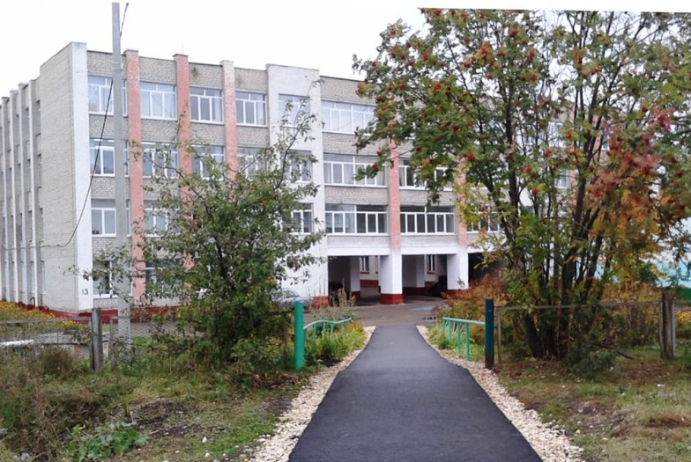
Наполняемость класс-комплектов по району составила 17 человек. В 7 школах района организован подвоз 105 учащихся из 15 населенных пунктов. Все обучающиеся занимаются в первую смену. Доля детей первой и второй групп здоровья в общей численности обучающихся в муниципальных общеобразовательных учреждениях в 2021 году-86,5%, в 2022 году - 86,7%., в 2023 году – 86,9. Увеличение доли детей первой и второй групп здоровья - итог постоянной работы, направленной на оздоровление детей:
- ежегодные профилактические осмотры в школах и садах, позволяют выявить заболевания на ранних стадиях, не давая перейти в хроническую форму.
- ежемесячно дети оздоравливаются в местных санаториях, в летний период - в санаториях Краснодарского края (в 2023 году 30 детей пролечились в местных санаториях, 15 в санаториях федерального значения).
- постепенный переход из 3 групп здоровья детей с заболеваниями желудочно-кишечного тракта во 2 группу здоровья связан с улучшением питания в школах.
В плановом периоде 2023-2025 годов планируется рост показателя: в 2023году до 86,8%, в 2024 году – до 86,9%, в 2025 году – до 87,0%.
В школах района работает 242 педагогических работника. В 2023 году педагогический состав школ района пополнился 9 молодыми специалистами, по программе «Земский учитель» в МБОУ «Комсомольская СОШ №2» был принят на работу учитель русского языка и литературы. Педагоги учреждений образования активно принимают участие в профессиональных конкурсах, показывая высокие результаты.
За значительные результаты в системе образования:
Премия Главы Республики Мордовия вручена: Гуськовой Татьяне Александровне, учителю иностранного языка МБОУ «Комсомольская средняя школа №2»; Холодовой Олесе Николаевне, воспитателю Детского сада «Планета детства».
В соответствии с Указами Президента РФ в районе идёт поэтапное повышение заработной платы педагогических работников системы образования, сохранены Премии Главы Чамзинского муниципального района для учреждений и педагогов образования, талантливой молодёжи.
За высокие результаты в олимпиадах, конкурсах и соревнованиях Премия Главы Республики Мордовия вручена Семеновой Татьяне, ученице МБОУ «Комсомольская средняя школа №3».
Учащиеся района принимают активное участие в международной акции движения «Сделаем вместе». В 2023 году 5 учащихся стали победителями федерального этапа и были награждены путевкой в международный детский центр «Артек».
В 2023 году на региональном этапе Всероссийской предметной олимпиады школьников участвовало 49 обучающихся 9-11 классов. Из них 15 обучающихся стали призёрами. Процент результативности составил 30,6%. (В прошлом учебном году 37%).
В 2023 году все выпускники 9 класса (260 учащихся) и 11 класса (119 учащихся) успешно сдали государственные экзамены и получили аттестат об образовании. 14 учащихся получили аттестат с отличием и медаль «За особые успехи в учении».
Доля выпускников муниципальных общеобразовательных учреждений, не получивших аттестат о среднем общем образовании, в общей численности выпускников муниципальных общеобразовательных учреждений в 2023 году составила 1,5 (два человека не получили аттестаты). На период 2024-2026 годов показатель планируется на основании порядка проведения государственной итоговой аттестации по основным образовательным программам среднего образования и прогноза количества выпускников в общеобразовательных учреждениях, в 2024 году-1,5%, в 2025 году-1,0%, в 2026 году-1,0%.
Профориентация в школе является необходимым компонентом наряду с основным обучением. С целью получения обучающимися первичных психолого-педагогических знаний в МБОУ «Лицей №1» открыты психолого-педагогические классы. С целью повышения престижа сельскохозяйственных профессий открыты агроклассы классы на базе всех сельских школ. Подготовка ребят ведется по дисциплинам: образовательное земледелие и агрохимия в школе.
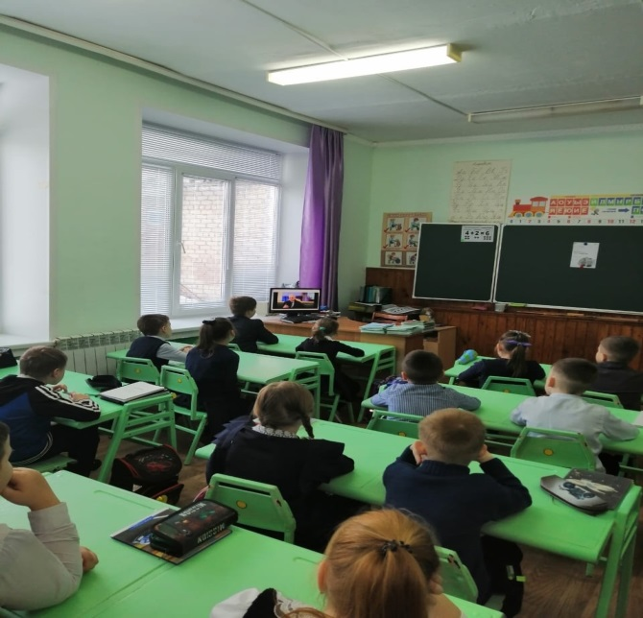
На основании изменений в Федеральный закон от 29 декабря 2012г. № 273-ФЗ «Об образовании в Российской Федерации» с 1 сентября 2020 года одноразовым бесплатным горячим питанием обеспечены все учащиеся начального звена обучения. Обучающиеся с ограниченной возможностью здоровья, дети-инвалиды, дети из семей мобилизованных граждан получают бесплатное двухразовое питание за счёт муниципальных средств. Обучающиеся из малоимущих семей получают бесплатное питание за счет средств республиканского бюджета. Горячим питанием в школах охвачено 91% от общего количества учащихся.
Развитие инфраструктуры образовательных организаций одна из составляющей работы по повышению качества общего образования. В рамках федерального проекта «Цифровая образовательная среда» обновляются базы школ района.
Рост доли муниципальных общеобразовательных учреждений, соответствующих современным требованиям обучения составляет 91,9%.
На период 2024-2026годов расходы запланированы в соответствии с методикой формирования расходной части бюджета.
Расходы бюджета Чамзинского муниципального района на общее образование по итогам 2023 года составили 215 759,6 тыс.рублей, в расчете на одного обучающегося в муниципальных общеобразовательных организациях – 79,5 тыс. рублей, что на 26,6 тыс.рублей ниже уровня 2022 года и на 4,0 тыс.рублей выше уровня 2021 года. Снижение расходов в 2023 году по сравнению с 2022 годом обусловлено тем, что в 2022 году в рамках Государственной программы «Развитие образования в Республике Мордовия» осуществлен капитальный ремонт здания МБОУ "Лицей №1" р.п. Чамзинка и прилегающей территории на общую сумму 71 355,7 тыс.рублей. Рост расходов в 2023 году по сравнению с 2021 годом обусловлен увеличением расходов за счет средств субсидий, субвенций, иных межбюджетных трансфертов, предоставляемых бюджету Чамзинского муниципального района из республиканского бюджета на осуществление государственных полномочий Республики Мордовия по обеспечению государственных гарантий реализации прав на получение общедоступного и бесплатного начального общего, основного общего, среднего общего образования в муниципальных общеобразовательных организациях, обеспечение дополнительного образования детей в муниципальных общеобразовательных организациях, включая расходы на оплату труда, приобретение учебников и учебных пособий, средств обучения, игр, игрушек (за исключением расходов на содержание зданий и коммунальных услуг); на организацию бесплатного горячего питания обучающихся, получающих начальное общее образование в муниципальных образовательных организациях; на обеспечение выплат ежемесячного денежного вознаграждения за классное руководство педагогическим работникам муниципальных образовательных организаций; на проведение мероприятий по обеспечению деятельности советников директора по воспитанию и взаимодействию с детскими общественными объединениями в общеобразовательных организациях.
На период 2024-2025 годов расходы запланированы в соответствии с методикой формирования расходной части бюджета.
Расходы бюджета Чамзинского муниципального района на общее образование в 2024 году запланированы в размере 248 377,9 тыс. рублей, в расчете на одного обучающегося в муниципальных общеобразовательных организациях расходы составят 92,1 тыс. рублей.
Расходы бюджета Чамзинского муниципального района на общее образование в 2025 году запланированы в размере 220 562,2 тыс. рублей, в расчете на одного обучающегося в муниципальных общеобразовательных организациях расходы составят 81,1 тыс. рублей.
Расходы бюджета Чамзинского муниципального района на общее образование в 2026 году запланированы в размере 245 495,4 тыс. рублей, в расчете на одного обучающегося в муниципальных общеобразовательных организациях расходы составят 90,5 тыс. рублей.

5. Дополнительное образование

В районе функционирует два муниципальных учреждения дополнительного образования: МБУ ДО «Центр детского творчества», МБУ ДО «Детско-юношеская спортивная школа» Чамзинского муниципального района. На базе учреждений дополнительного образования действуют 155 групп, которые посещают 2280 детей.
Доля детей в возрасте 5 - 18 лет, получающих услуги по дополнительному образованию в организациях различной организационно-правовой формы и формы собственности, в общей численности детей данной возрастной группы в 2023 году – 85,8%. На период 2024-2026 годов планируется повышение показателя до 86,9%, за счет высокого качества предоставляемых услуг квалифицированными педагогами учреждений дополнительного образования детей, на основе хорошей материально-технической базы.
В рамках федерального проекта «Успех каждого ребенка» осуществляется персонифицированное дополнительное образование. На эти цели из муниципального бюджета в 2023 году выделено 3163,5 тыс. рублей.
Инфраструктура сети образовательных учреждений Чамзинского муниципального района позволяет реализовать право граждан на общедоступное образование. Зданий учреждений образования, находящихся в аварийном состоянии – нет, но требуется проведение капитального ремонта. Имеются предписания Роспотребнадзора, прокуратуры, пожарных инстанций, Росгвардии по организации деятельности учреждений образования.
В Чамзинском районе созданы условия для развития частных организаций, осуществляющих образовательную деятельность по дополнительным общеобразовательным программам.
Инфраструктура сети образовательных учреждений района в целом позволяет удовлетворить возрастающие образовательные запросы граждан с учётом интересов, потребностей, уровня развития, состояния здоровья, реализовать их право на общедоступное образование.
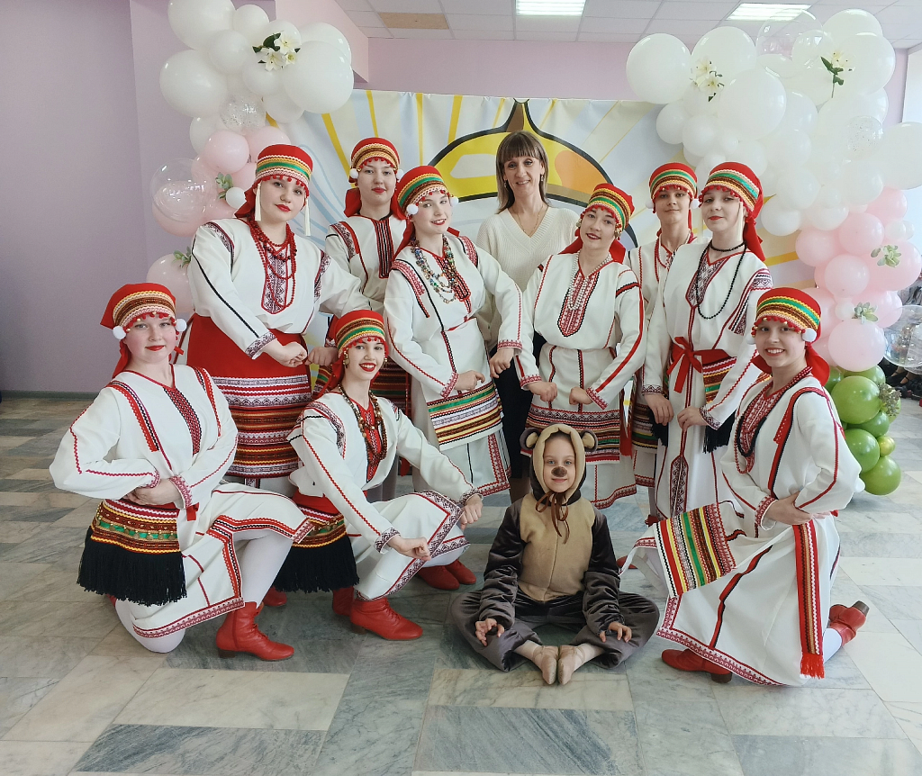

6.Культура

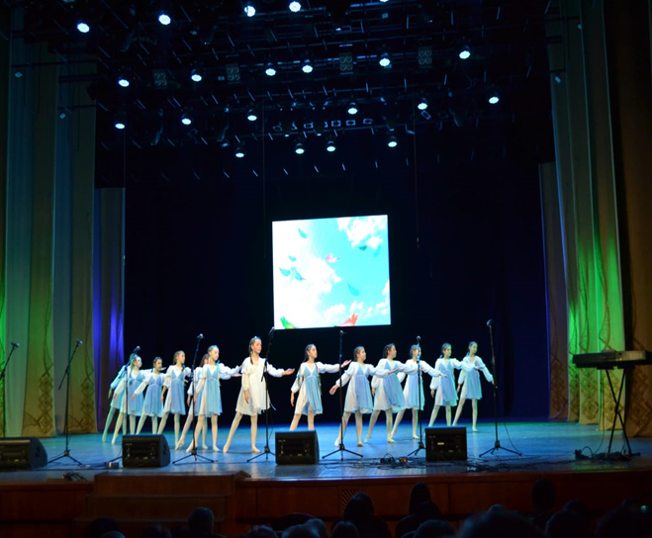
Уровень фактической обеспеченности клубами и учреждениями клубного типа в муниципальном районе в 2023 году составляет 100%. Уровень фактической обеспеченности библиотеками в 2023г. составляет 100%. В 2024 – 2026 гг. уровень фактической обеспеченности клубами и учреждениями клубного типа составит 100%. Уровень обеспеченности библиотеками составит 100%. Общее число зданий муниципальных учреждений культуры в 2022 году составляет 20, из них 14 зданий, требующих капитального ремонта. В 2022г. капитальный ремонт и реконструкция зданий не проводились, следовательно, доля муниципальных учреждений культуры, здания которых находятся в аварийном состоянии или требуют капитального ремонта, в общем количестве муниципальных учреждений культуры составила 70 %.
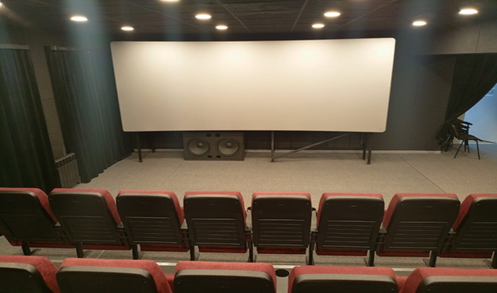
25 декабря 2023 г. в МБУ «Чамзинском районном доме культуры» состоялось открытие нового кинозала «РОССИЯ», в рамках Национального проекта культуры России, при поддержке Фонда Кино предусмотрены средства в сумме 8 млн. (средства федерального бюджета) на переоборудование кинозала и 1 млн. 400 тыс. (средства муниципального бюджета) на ремонт кинозала. Также предусмотрены 3 млн. 178 тыс. 364 руб. 32 коп. (средства муниципального бюджета) на проведение текущего ремонта здания МБУ «Чамзинского районного дома культуры».
На 2023 год запланированы текущие ремонты за счет средств районного бюджета : здания РДК( фасад, замена окон, входной группы, зрительного зала) ремонт кровли ДК « Цементник», ремонт зала и кровли КДЦ « Россия», следовательно, доля муниципальных учреждений культуры, здания которых находятся в аварийном состоянии или требуют капитального ремонта, в общем количестве муниципальных учреждений культуры останется на уровне 2022 года и составит 70%. На 2024г. запланирована реконструкция Медаевского КДЦ – структурного подразделения МБУ « Чамзинский РДК», реконструкция здания ДК «Цементник» и, соответственно доля муниципальных учреждений культуры, здания которых находятся в аварийном состоянии или требуют капитального ремонта, в общем количестве муниципальных учреждений культуры 65%. К 2025 году доля муниципальных учреждений культуры, здания которых находятся в аварийном состоянии или требуют капитального ремонта должна составить 65%. Общее число объектов культурного наследия, находящихся на территории района 24 объекта, из них в муниципальной собственности-15. В 2022г. было отремонтировано 20 памятников. В 2023г. доля объектов культурного наследия, находящихся в муниципальной собственности и требующие консервации или реставрации, составит 41,2%.
7. Физическая культура и спорт
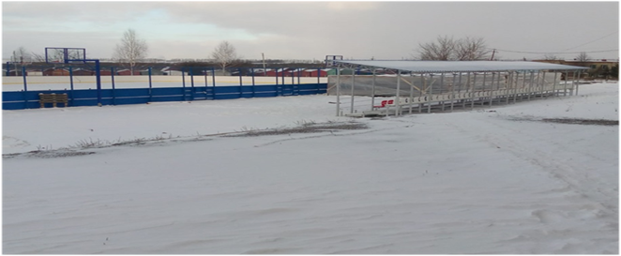
Роль физической культуры и спорта как важного социально-значимого и политического фактора в современном мире неоспорима. В последнее время на всех уровнях государственного управления осознают необходимость решения проблем развития спорта, и обеспечения массовости и доступности физической культуры и спорта, организации и пропаганды занятий физической культурой и спортом как составляющей части здорового образа жизни. Решение вопросов по созданию условий для развития физической культуры и спорта в районе является одним из важных направлений деятельности Администрации Чамзинского муниципального района по реализации государственной политики в данном направлении для игры в хоккей.Для занятий физической культурой и спортом в районе созданы хорошие условия. Функционируют 20 спортивных залов, 2 стадиона, ледовый дворец, теннисный корт, лыжная база, 19 плоскостных спортивных сооружений (волейбольные, баскетбольные и футбольные площадки, игровые площадки).На сегодняшний день в Чамзинском муниципальном районе развивается свыше 15 видов спорта, в том числе олимпийские -7. Доля населения, систематически занимающегося физической культурой и спортом постоянно растет: в 2021 году – 55,9%, в 2022 году – 58,9%, 2023 году- 59,0 %, в 2024 году планируется 62,2. Рост показателя за счет ввода новых спортивных сооружений. В рамках государственной программы Республики Мордовия «Развитие физической культуры и спорта» выполнены работы по подготовке основания под "умную" спортивную площадку, поставлен и монтирован комплект спортивно-технологического оборудования для создания "умной" спортивной площадки в р.п. Комсомольский (2,5 млн.руб.). Особое внимание уделяется вопросам повышения эффективности физического воспитания, развития спорта в образовательных организациях. Вся работа по физическому воспитанию и развитию спорта среди дошкольников, школьников и студентов осуществляется с учетом реальных потребностей. Разработана и реализовывается система спортивных соревнований для обучающихся, охватывающая все уровни, начиная от соревнований в классе (группы) и заканчивая участием в Республиканских спартакиадах. Каждый обучающийся должен реализовать свои потенциальные возможности в спорте исходя из своей спортивной подготовки и желания. Доля обучающихся, систематически занимающихся физической культурой и спортом, в общей численности обучающихся составила в 2021 году – 86,7%, в 2022 году – 86,7%; в 2023 году – 86,7%, в 2024, 2025, 2026 годах планируется довести до – 91,1%. Рост показателя связан с хорошей спортивной базой района.
ДЮСШ – ведет работу по следующим направлениям: футбол, волейбол, легкая атлетика, лыжные гонки, хоккей, борьба вольная и Греко-римская, баскетбол, настольный теннис, силовое троеборье, фигурное катание, шахматы, бокс. Количество занимающихся 979 человека. Ежегодно проводятся Первенства района по футболу, мини-футболу, баскетболу, волейболу, лыжным гонкам, настольному теннису, борьбе, шахматам, шашкам, гиревому спорту, армспорту.
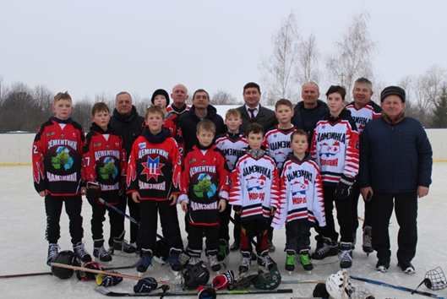
В соответствии с календарным планом министерства спорта Республики Мордовия и годовым планом организации воспитанники ДЮСШ за 2023 год приняли участие в 105 спортивных мероприятиях. Самыми крупными из них стали Всероссийская лыжная гонка «Лыжня России-2023», в которой приняло участие 250 человек. 26-й традиционный турнир по мини-футболу на призы Главы Чамзинского муниципального района - 240 человек, Открытый районный фестиваль по спортивному туризму и ориентированию - 150 человек, Первенство Республики Мордовия по вольной борьбе до 18 лет – 120 человек , республиканский турнир по хоккею, посвященный 78 годовщине со Дня Победы – 60 человек.
Сборные команды района по видам спорта принимают активные участия в Чемпионатах и Первенствах Республики Мордовия и Всероссийских соревнованиях. Первое место в Чемпионате Мордовии по лыжным гонкам 26февраля 2023 года в г. Саранск заняли Алтышкин Николай и Поздяйкин Никита.
В Чемпионате и Первенстве Республики Мордовия по футболу участвовало 3 команды (2 команды взрослых, ветераны). В 2023 году планируется участие команд «Лато» и «Мордовцемент» в Футбольной лиге Республики Мордовия.
В Первенстве РМ по волейболу и баскетболу команды девушек заняли первое место.
17-18 февраля 2023г. в г. Арзамас проходил межрегиональный турнир по вольной борьбе среди юношей 2011-2012г.р. Воспитанник ДЮСШ
Аникин Игорь в своей весовой категории занял первое место. 05-06 мая 2023года в г. Ульяновск проходил Всероссийский турнир по вольной борьбе. Воспитанник ДЮСШ Нугаев Назар занимает первое место.
В г. Набережные Челны проходило Первенство ПФО по вольной борьбе
Чесноков Кирилл в упорной борьбе.занимает третье место в своей весовой категории.
Введение в строй новых спортивных объектов позволило большему количеству жителей Чамзинского муниципального района заниматься физической культурой и спортом. В 2024 году планируется сдача многофункциональной умной спортивной площадки. Долю населения, систематически занимающегося физической культурой и спортом планируется довести в 2024 г.- до 62,2%, в 2025году до 64,2%,в 2026 г.-66,5%

8. Жилищное строительство и обеспечение граждан жильем
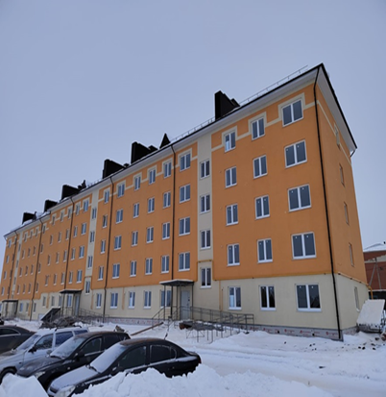
В 2023 году введено в эксплуатацию 8346 квадратных метров жилья, что составляет 95% от плана (8700 м²). Всего построено (реконструировано) 38 дома.
Жилищный фонд Чамзинского муниципального района по состоянию на 31.12.2023 г. составляет 920,0 тысяч квадратных метров общей площади. В среднем на одного жителя района приходится 32,2 кв. м, в том числе, введенная в действие за 2023 год составила 0,3 кв. м.
В плановом периоде 2024-2026 годов намечен рост показателя: в 2024 году до 32,2 кв. м, в 2025 до 32,5 кв. м, в 2025 году до 32,7 кв.м общей площади жилых помещений; в том числе введенная за год на 1 жителя: в 2021 году- 0,26 м², в 2022 году- 0,17 м², в 2023 году - 0,29 м², в 2024 году- 0,3 м², в 2025 году- 0,31м², в 2026 году- 0,32 м². Согласно прогнозу ввода жилья по Чамзинскому району: в 2024 году - 9000 кв.м. 2025 году- 9800 кв.м, 2026 году – 10200 кв.м. Площадь земельных участков, предоставленных в 2023 году, в расчёте на 10 тысяч человек населения составляет: 8,34 га / 28600 * 10 000 = 2,9 га. Площадь земельных участков, предоставленных для жилищного строительства, и ИЖС в 2023 году составляет 0,2 гектаров в расчёте на 10 тысяч человек населения:
0,5624/28600*10 000 = 0,2 га
За 2023 год выделено 5 земельных участков под иное строительство, 7 земельных участков для ведения личного подсобного хозяйства через торги, путем проведения аукциона по продаже земельных участков, а также в 2023 году предоставлено семьям, имеющим трех и более детей 11 земельных участков.
Площадь земельных участков, предоставленных для строительства, в отношении которых со дня принятия решения о предоставлении земельного участка или подписания протокола о результатах торгов (конкурсов, аукционов) не было получено разрешение на ввод в эксплуатацию (в течение трех лет) - составила в 2023 году - 0 кв. м. Иных объектов капитального строительства (в течение пяти лет) составила в 2023 году – 0 кв. м. На период 2024-2026 годов планируется дальнейшее снижение показателя до 0 кв. м.
В 2023 году свои жилищные условия, участвуя в Федеральных и Республиканских программах, улучшили 7 семей:
- в рамках реализации мероприятия по обеспечению жильем молодых семей федерального проекта «Содействие субъектам Российской Федерации в реализации полномочий по оказанию государственной поддержки гражданам в обеспечении жильем и оплате жилищно-коммунальных услуг» государственной программы Российской Федерации «Обеспечение доступным и комфортным жильем и коммунальными услугами граждан Российской Федерации» было выдано 1 свидетельство о праве на получение социальной выплаты на приобретение жилого помещения или строительство индивидуального жилого дома многодетной семье, сумма социальной выплаты составила – 2 044,5 тыс. руб., из них: за счет средств федерального бюджета – 1 708,0 тыс. руб., из республиканского бюджета – 278,1 тыс. руб., за счет местного бюджета – 58,4 тыс. руб.;
- на осуществление государственных полномочий по обеспечению жилыми помещениями детей-сирот и детей, оставшихся без попечения родителей, лиц из числа детей-сирот и детей, оставшихся без попечения родителей, лиц, которые относились к категории детей-сирот и детей, оставшихся без попечения родителей, лиц из числа детей-сирот и детей, оставшихся без попечения родителей, и достигли возраста 23 лет, которые подлежат обеспечению жилыми помещениями в 2023 году району на приобретение жилых помещений выделено из республиканского бюджета 2 887,6 тыс. рублей. Приобретены два жилых помещения (благоустроенные квартиры), которые предоставлены лицам из числа детей-сирот на основании договоров найма специализированного жилищного фонда;
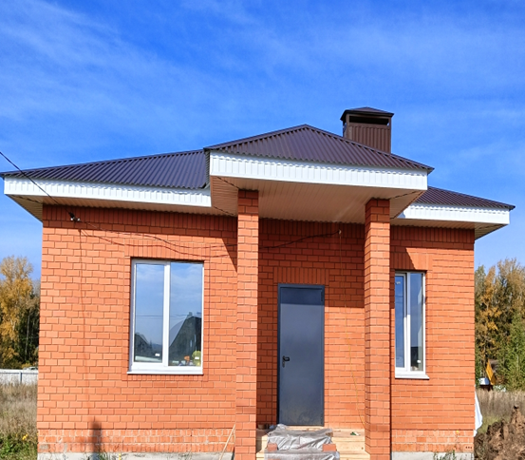
- в рамках реализации комплекса процессных мероприятий «Выполнение государственных обязательств по обеспечению жильем отдельных категорий граждан» государственной программы Российской Федерации «Обеспечение доступным и комфортным жильем и коммунальными услугами граждан Российской Федерации» по категории «граждане, выезжающие (выехавшие) из районов Крайнего Севера и приравненных к ним местностей» был выдан 1 государственный жилищный сертификат о праве на получение социальной выплаты на приобретение жилого помещения за счет средств федерального бюджета в размере 2 342,7 тыс. рублей;
- в рамках мероприятия по строительству или приобретению жилья, предоставляемого по договору найма жилого помещения Государственной программы Российской Федерации «Комплексное развитие сельских территорий» приобретены и представлены семьям по договорам найма жилых помещений два индивидуальных жилых дома, сумма по контрактам: 9 897,1 тыс. рублей, из них: из республиканского бюджета – 7 917,6 тыс. руб., за счет местного бюджета – 1 979,5 тыс. руб.;
- в рамках мероприятия по улучшению жилищных условий граждан, проживающих на сельских территориях, в рамках Государственной программы Российской Федерации «Комплексное развитие сельских территорий» 1 семья улучшила жилищные условия, освоено всего 2 235, 947 тыс. рублей, в том числе за счет средств республиканского бюджета 2 204,005 тыс. руб., за счет местного бюджета 31,942 тыс. рублей.
Площадь земельных участков, предоставленных для строительства, в отношении которых со дня принятия решения о предоставлении земельного участка или подписания протокола о результатах торгов (конкурсов, аукционов) не было получено разрешение на ввод в эксплуатацию (в течение трех лет) в 2021 году отсутствует; в 2022 году - 1700кв.м. на период 2023-2025 годов не планируется. Иных объектов капитального строительства (в течение пяти лет) составила в 2021 году - 4967 кв.м, в 2022 году – 1300 кв.м. На период 2022-2024 годов не планируется. Объем не завершенного в установленные сроки строительства, осуществляемого за счет средств бюджета муниципального района в 2021 году – 75822,3 тыс. рублей, последующие 2022-2023г.-0,0тыс. рублей.

9. Жилищно-коммунальное хозяйство

Особое место в экономике Чамзинского муниципального района занимает жилищно-коммунальный комплекс. От эффективности его работы напрямую зависит функционирование объектов городского хозяйства, социальной сферы, качество предоставляемых населению услуг. Самым существенным аспектом деятельности является предоставление услуг по обслуживанию жилищного фонда и поставка коммунальных ресурсов.
В 2023 году услуги жилищно-коммунального хозяйства на территории Чамзинского района оказывали: муниципальное унитарное предприятие МУП «Водоканал+», коммерческие организации: ООО «Ремондис-Саранск», ООО «Спецавтохозяйство», МУП «Теплоснабжение», Филиал ОАО " МРСК Волги-Мордовэнерго", Филиал АО "Газпром газораспределение Саранск" в рп.Чамзинка. Основная деятельность муниципального унитарного предприятия «Водоканал+» - оказание услуг по водоснабжению и водоотведению, МУП «Теплоснабжение» - по производству тепловой энергии и горячей воды. ООО «Ремондис-Саранск» - по сбору и вывозу твёрдых коммунальных отходов, ОАО «МРСК Волги-Мордовэнерго» - электроснабжение, АО "Газпром газораспределение Саранск" - газоснабжение. Услуги управления многоквартирным жилищным фондом 2021 г. оказывали 2 управляющие компании: ООО «Метраж», ООО «СтройКомСервис».
Доля организаций коммунального комплекса, осуществляющих производство товаров, оказание услуг по водо-, тепло-, газо-, электроснабжению, водоотведению, очистке сточных вод, сбор и вывоз ТКО и использующих объекты коммунальной инфраструктуры на праве частной собственности, по договору аренды или концессии, участие Республики Мордовия и муниципального района в уставном капитале которых составляет не более 25 процентов, в общем числе организаций коммунального комплекса, осуществляющих свою деятельность на территории Чамзинского муниципального района в 2023 году составила 60%. Значение показателя остается неизменным по сравнению с предыдущим годом.
Доля многоквартирных домов, в которых собственники помещений выбрали и реализуют один из способов управления многоквартирными домами, составляет -100%.
Постановка на кадастровый учет земельных участков под многоквартирными жилыми домами, государственный кадастровый учет земельных участков, на которых расположены многоквартирные дома, составляет -100%.

10. Организация муниципального управления

Общий объем доходов консолидированного бюджета Чамзинского муниципального района (без учета субвенций) в 2023 году составил 764 504,2 тыс. рублей. Прогноз по налоговым и неналоговым доходам (за исключением поступлений налоговых доходов по дополнительным нормативам) исполнен на 102,4% с темпом роста к уровню 2022 года 104,2%, поступления составили 314 582,3тыс.рублей.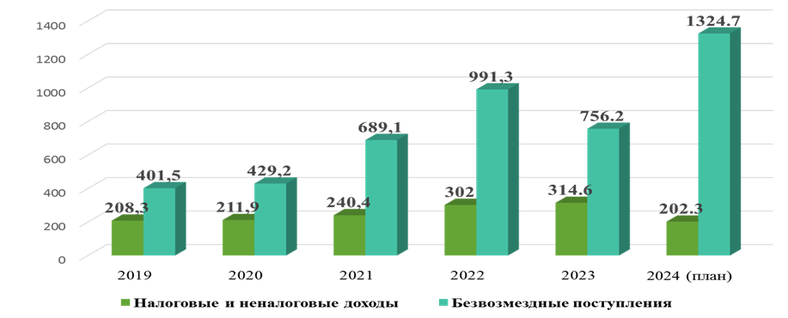
В 2024 году планируется снижение доли налоговых и неналоговых доходов в общем объеме собственных доходов (без учета субвенций) до 23,4% за счет значительного увеличения безвозмездных поступлений в виде субсидий на реализацию региональных проектов: «Формирование комфортной городской среды», «Современный облик сельских территорий», на развитие транспортной инфраструктуры на сельских территориях. Общий объем доходов консолидированного бюджета Чамзинского муниципального района (без учета субвенций) в 2024 году запланирован в размере 1 326 887,7 тыс. рублей, прогноз по налоговым и неналоговым доходам (за исключением поступлений налоговых доходов по дополнительным нормативам) составляет 310 415,9 тыс. рублей.
В 2025-2026 годах в связи со незначительным снижением безвозмездных поступлений (без учета субвенций) планируется увеличение доли налоговых и неналоговых доходов в общем объеме собственных доходов (без учета субвенций) до 47,7% в 2025 году и 55,2% в 2026 году. Общий объем доходов консолидированного бюджета Чамзинского муниципального района (без учета субвенций) в 2025 году запланирован в размере 703 543,7 тыс. рублей, прогноз по налоговым и неналоговым доходам (за исключением поступлений налоговых доходов по дополнительным нормативам) – 335 424,2 тыс. рублей. Общий объем доходов консолидированного бюджета Чамзинского муниципального района (без учета субвенций) в 2026 году запланирован в размере 665 975,0 тыс. рублей, прогноз по налоговым и неналоговым доходам (за исключением поступлений налоговых доходов по дополнительным нормативам) – 367 650,5 тыс. рублей.
В целях повышения уровня доходов консолидированного бюджета Чамзинского муниципального района разработан комплекс мероприятий по увеличению поступлений налоговых и неналоговых доходов консолидированного бюджета района. По налогу на доходы физических лиц работает комиссия по легализации «теневой» заработной платы; по налогу на имущество физических лиц проводится инвентаризация недвижимого имущества, содействие физическим лицам по оформлению прав на имущество, организация контроля индивидуального жилищного строительства, выявление неплательщиков, контроль платы налога в бюджет; по земельному налогу осуществляется выявление и инвентаризация прав на земельные участки, продажа земельных участков с целью увеличения числа собственников, изменение категории земельных участков, установление оптимальных налоговых ставок.
В 2022 году объем просроченной кредиторской задолженности по оплате труда (включая начисления на оплату труда) муниципальных учреждений составил 9 904,5 тыс.рублей, что составляет 2,4% от общего объема расходов Чамзинского муниципального района на оплату труда (включая начисления на оплату труда).
По состоянию на 01 января 2024 года объем просроченной кредиторской задолженности по оплате труда (включая начисления на оплату труда) муниципальных учреждений составил 1 398,6 тыс.рублей, что составляет 0,3% от общего объема расходов Чамзинского муниципального района на оплату труда (включая начисления на оплату труда). Снижение к уровню предыдущего года составило 14,1%. На период 2024-2026 годов просроченная кредиторская задолженность по оплате труда не планируется.
Расходы бюджета Чамзинского муниципального района на содержание работников органов местного самоуправления в 2023 году составили 66 322,1 тыс. рублей, в расчете на одного жителя – 2 325,7 рублей, увеличились по сравнению с 2022 годом на 454,1 рублей или на 24,3%, по сравнению с 2021 годом увеличились на 708,5 рублей, или на 43,8 %. Основной причиной является снижение среднегодовой численности населения с 28 880 человек в 2021 году до 28 517 человек в 2023 году.
Расходы бюджета Чамзинского муниципального района на содержание работников органов местного самоуправления в 2024 году запланированы в размере 50 462,4 тыс. рублей, в расчете на одного жителя объем расходов составит 1 782,7 рублей.
На плановый период 2025-2026 год запланировано незначительное увеличение вышеуказанного показателя: в 2025 году объем расходов на содержание работников органов местного самоуправления составит 50025,2тыс. рублей, в расчете на одного жителя – 1 784,1 рублей, в 2026 году объем расходов на содержание работников органов местного самоуправления составит 50 458,6 тыс. рублей, в расчете на одного жителя – 1 818,1 рублей.
Во всех городских и сельских поселениях утверждены генеральные планы муниципальных образований. Схема территориального планирования Чамзинского муниципального района утверждена Решением Совета депутатов Чамзинского муниципального района от 15.05.2012г. №40.
По итогам социологического обследования, проведенного ГУ «Научный центр социально - экономического мониторинга Республики Мордовия», доля населения, положительно оценивающего деятельность органов местного самоуправления Чамзинского муниципального района за 2021 год составила 35,2%, за 2022 год – 48,9%, в 2023 году увеличилась на 11,7 единиц и составила 60,6 %. В период 2024-2026 годов планируется провести капитальные работы зданий РДК, ДК»Цеметник», строительство очистных сооружений, ремонт школ, строительство многофункционального спортивного центра, ремонт автомобильных дорог и сетей водоснабжения. Решение проблем позволит повысить долю населения, положительно оценивающего деятельность органов местного самоуправления Чамзинского муниципального района к 2026 году 62,1% .
В Чамзинском муниципальном районе отмечается ежегодное снижение среднегодовой численности постоянного населения.
Среднегодовая численность по годам: 2021 год - 28 880 человек, 2022 год – 28 600 человек, 2023 год - 28517 человек. Основными причинами сокращения численности населения являются естественная убыль и миграция. Ожидается среднегодовая численность населения: в 2024 г. – 28 307 человека, в 2024 г. - 28040 человек, в 2025 г. – 27754 человек.
Администрация Чамзинского муниципального района ведет постоянную работу по информационной открытости деятельности органов местного самоуправления.
С целью внедрение информационных технологий в сферы муниципального управления разработана программа «Цифровая трансформация Чамзинского муниципального района». Мероприятия программы направлены:
- на создание информационно-коммуникационной инфраструктуры органов местного самоуправления;
- повышение эффективности муниципального управления за счет более качественного использования информационных технологий;
- повышение информационной открытости органов местного самоуправления;
- доведение уровня защищенности муниципальных информационных ресурсов и систем до нормативных требований.
Для размещения информации о деятельности органов местного самоуправления с 2010 г. функционирует официальный сайт органов местного самоуправления Чамзинского муниципального района, на котором создана страница района и страницы поселений.
На сайте активно действует электронная приемная, где через электронный почтовый ящик можно «задать вопрос главе», также ведется раздел по обращениям граждан, поступившим в администрацию.
На официальном сайте Чамзинского муниципального района http://chamzinka.e-mordovia.ru/ размещаются:
- нормативно - правовые акты Администрации и Совета депутатов Чамзинского муниципального района;
- постоянно добавляется, обновляется информация из пенсионного фонда;
- размещаются в новостях все события, происходящие в районе;
- ежегодно публикуются сведения о доходах муниципальных служащих и руководителей муниципальных образований;
-создан раздел по электронной записи в детские дошкольные учреждения;
- размещается информация по Управлению образования (что происходит в жизни школ, конкурсы и т.д.);
- размещается справочная информация по участникам программ «Обеспечение жильем молодых семей»;
- постоянно обновляется раздел по муниципальным программам Чамзинского района;
- публикуются официальные выступления;
- постоянно добавляется, обновляется информация по разделу «Торги»;
- постоянно обновляется информация по разделу «Бюджет для граждан»;
- постоянно добавляется, обновляется информация в разделе «Информация Росреестра»;
- постоянно добавляется, обновляется информация в разделе «Градостроительная деятельность Чамзинского муниципального района»;
- постоянно добавляется, обновляется информация в разделе «Конкурсы»
- ведется раздел приоритетного проекта – «Формирование городской среды»;
- постоянно добавляется, обновляется информация из МФЦ;
- ведется добавление информации для организаций в сфере ЖКХ;
- постоянно добавляется, обновляется информация в разделе «Сельские поселения», в котором размещается информация о деятельности по каждому городскому/сельскому поселению;
- также на сайте размещен раздел с ссылкой на районную газету «Знамя»;
- постоянно добавляется, обновляется информация в разделе «Реестр муниципального имущества»;
- ведется раздел «Сельское хозяйство» в котором размещается информация по агропромышленному комплексу района;
- в целях повышения уровня информированности субъектов малого и среднего предпринимательства и потенциальных инвесторов ведутся разделы «Развитие и поддержка малого предпринимательства», «Инвестиционная деятельность Чамзинского муниципального района» и «Развитие конкуренции»;
- ежегодно проводится оценка работы руководителей органов местного самоуправления.
Информация о принятых муниципальных нормативных и правовых актах публикуется в районной газете «Знамя», размещается в «Информационном бюллетене Чамзинского муниципального района».
Официальные аккаунты администрации ведутся в социальных сетях «ВКонтакте», «Одноклассники», «Telegram».
Органы местного самоуправления активно работают в системе мониторинга «Инцидент-менеджмент» и с обращениями граждан в социальных сетях. Основные темы, которые волнуют наших граждан в социальных сетях, касаются сферы ЖКХ (в основном водоснабжения в пгт. Комсомольский), уличного освещения, дорог и благоустройства. С начала года даны ответы по 326 инцидентам.
Все органы местного самоуправления Чамзинского муниципального района подключены к сети «Интернет».
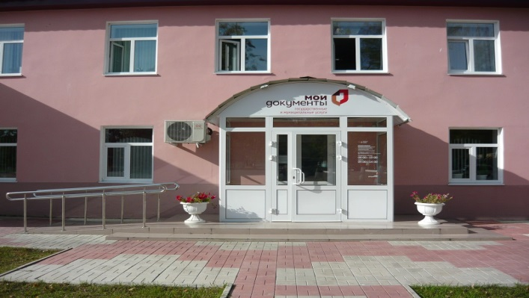
Одним из главных критериев эффективности работы органов власти любого уровня, является качество предоставляемых государственных и муниципальных услуг. Организация многофункциональных центров – один из комплексных методов повышения качества и доступности государственных и муниципальных услуг.
В районе организовано 11 рабочих мест для специалистов МФЦ работающих по принципу «одного окна», в том числе: 8 в п. Чамзинка, 3 рабочих места в г. п. Комсомольский. С 1 января 2021 года МФЦ Чамзинского муниципального района вошло в состав ГАУ Республики Мордовия «МФЦ» в качестве филиала.
В 2023 году многофункциональным центром Чамзинского муниципального района предоставлялось 303 услуги, в том числе: 96 - государственных, 159 - муниципальных и 48 дополнительных.
В районные центры «Мои Документы» за отчетный год поступило 39484 обращений, в том числе: за государственными услугами 32442, за муниципальными услугами – 1361, за дополнительными услугами - 3443 обращений, за платными услугами 2238 обращений.
За 2023 год перечислено (по данным информационных систем МФЦ) государственной пошлины за предоставление государственных услуг через ГКУ «Многофункциональный центр предоставления государственных и муниципальных услуг» в Чамзинском муниципальном районе в Республике Мордовия в сумме 5 294 136 рублей. Сбор госпошлины сократился по отношению к прошлому году на 7,58%. (2022 год – 5728489,35руб рублей.)
За 2023 год оказано дополнительных (платных) услуг на сумму 500058 рублей, в 2022 году - 414683руб.(исключены выписки из ЕГРН) Темп роста к уровню прошлого года составил - 120,6%.
Ежегодно растет количество видов предоставляемых услуг.
Так, с 1 июня 2023 года гражданам России разрешили отказаться в МФЦ от предоставления своих биометрических данных, а также отозвать ранее данное согласие на обработку биометрии. На 31 декабря 2023 года отработано 582 обращений.
В рамках Реализации сертификатов жителям г. Херсона и части Херсонской области филиалом по Чамзинскому муниципальному району отработано 3 обращения.
В филиале организована робота в секторе пользовательского сопровождения (СПС). За отчетный год в СПС предоставлено 197 услуг.
285 документов выдано из Единого портала государственных и муниципальных услуг (ЕПГУ).
Продолжаем работу с картами болельщиков (по прохождению процедуры идентификации личности по заявлению на оформление персонифицированной карты для посещения спортивного соревнования). На 31 декабря 2023 года нами предоставлено 12 таких услуг. В рамках процедуры внесудебного банкротства предоставлено 28 обращений (5 - приём, 21 - консультации, 2 - выдача).
Ежемесячно на базе МФЦ проводятся онлайн-консультирования граждан специалистами Росреестра. С начала года консультации получили 13 человек.
Кроме того, на базе нашего МФЦ с 2019 года организован прием платежей от заявителей в системе ПАО «Сбербанк» «Hybrid» в счет платы за предоставление государственных и муниципальных услуг и уплаты иных платежей в бюджеты бюджетной системы Российской Федерации. Каждое рабочее место специалиста «окна» укомплектовано терминальным оборудованием. Данное оборудование и установленные компьютеры в зоне СПС позволяют нашим заявителям осуществлять безналичные платежи. Так, с января месяца 2023 года выполнено 4297 операций в части приема платежей от населения. В 2022 году специалисты МФЦ выполнили 4828 операций.

11. Энергосбережение и повышение энергетической эффективности

Руководствуясь Федеральным законом «Об Руководствуясь Федеральным законом «Об энергосбережении повышении энергетической эффективности и о внесении изменений в отдельные законодательные акты Российской Федерации» от 23 ноября 2009 года № 261-ФЗ, администрация Чамзинского муниципального района разработала и утвердила Постановлением Главы администрации от 31.08.2015 года №747 Муниципальную целевую программу «Энергосбережение и повышение энергетической эффективности в Чамзинском муниципальном районе».
Программа энергосбережения должна обеспечить снижение потребления ТЭР и воды за счет внедрения в районное хозяйство предлагаемых данной программой решений и мероприятий, и перехода на экономичное и рациональное расходование ТЭР, при полном удовлетворении потребностей в количестве и качестве ТЭР.
По программе энергосбережения в районе проведена большая работа по установке общедомовых приборов учета коммунальных услуг. На сегодняшний день в многоквартирных домах оснащенность индивидуальными приборами учета жилых помещений составляет по холодной воде-100%, по горячей воде – 100%, по электроэнергии –100%. Значительно уменьшилась удельная величина потребления энергетических ресурсов муниципальными бюджетными учреждениями за счет проведенных мероприятий по ремонту инженерных систем и мероприятий по техническому перевооружению централизованных котельных №3 и 6 в р.п. Комсомольский.
В поселениях разработаны схемы инженерной инфраструктуры: во всех поселениях, имеющих централизованное теплоснабжение, водоснабжение и водоотведение, и утверждены. Оформлены в собственность объекты теплоснабжения, водоснабжения и водоотведения.

Удельная величина потребления энергетических ресурсов в многоквартирных домах составила:
- электрическая энергия (кВт.ч на 1 проживающего) 567.
Удельная величина потребления электроэнергии в многоквартирных домах в 2023 году по сравнению с 2022 годом уменьшилась на 4,4%;
- тепловая энергия (Гкал на 1кв.м общей площади) 0,105.
Удельная величина потребления теплоснабжения в многоквартирных домах в 2023 году снизилась на 11%. Уменьшение удельной величины потребления тепла жителями в многоквартирных домах по сравнению с 2022 годом связано с модернизацией котлового оборудования в котельной №3 в р.п. Комсомольский.
- горячая вода (куб.м на 1 проживающего) 6,73.
Удельная величина потребления горячего водоснабжения жителями в многоквартирных домах по сравнению с 2022 г. практически осталось на том же уровне.
- холодная вода (куб. м на 1 проживающего) 31,45.
Увеличение удельной величины потребления холодного водоснабжения в многоквартирных домах по сравнению с 2022 г. на 14,5 %. Увеличение связано с вводом в эксплуатацию в 2022 году 85-ти квартирного дома и усилением контроля за объёмами потребления коммунального ресурса.
- природный газ (куб. м на 1 проживающего) 269.
Удельная величина потребления газа в многоквартирных домах в 2023 году увеличилась к уровню 2022 года на 3,4%. Увеличение удельной величины потребления газа объясняем вводом в эксплуатацию в 2021 году 85-ти квартирного дома с индивидуальным отоплением.

Удельная величина потребления энергетических ресурсов муниципальными бюджетными учреждениями составила:
- электрическая энергия (кВт.ч на 1 человека населения) 34,9.
Удельная величина потребления электроэнергии бюджетными учреждениями по сравнению с 2022 г. уменьшилась на 1,2%.
- тепловая энергия (Гкал на 1кв.м общей площади) в 2023 составила 0,126.
Удельная величина потребления теплоснабжения в бюджетных учреждениях в 2023 году уменьшилась на 12,5 % в связи с проведенными работами по модернизации центральной котельной №3 в р.п. Комсомольский и заменой отопления в бюджетных учреждениях.
- горячая вода (куб. м на 1человека населения) в 2023 г. составила 0,125. Уменьшение удельной величины потребления горячего водоснабжения бюджетными учреждениями по сравнению с 2022 г. на 1,6 %.
- холодная вода (куб. м на 1человека населения) в 2023 г. составила 0,57. Удельная величина потребления холодного водоснабжения в бюджетных учреждениях по сравнению с 2022 г. осталась неизменной. Отсутствие экономии объясняем снижением количества жителей, проживающих в районе на 101чел.
- природный газ (куб. м на 1 человека населения) в 2023 г.-17,79.
Уменьшение удельной величины потребления газа бюджетными учреждениями по сравнению с 2022 годом на 7,3%. Снижение связано выводом из эксплуатации автономной котельной Наченальской СОШ.

12. Проведение независимой оценки качества условий оказания услуг организациями в сферах культуры, охраны здоровья, образования и социального обслуживания

Результаты независимой оценки качества условий оказания услуг муниципальными организациями в сферах культуры, образования, расположенными на территории Чамзинского муниципального района и оказывающими услуги в указанных сферах за счет бюджетных ассигнований бюджета Чамзинского муниципального района (для размещения информации о государственных и муниципальных учреждениях в информационно-телекоммуникационной сети «Интернет») выглядят следующим образом:

- в сфере культуры за 2023 год независимая оценка составила 95,0 баллов. На 2024 год независимая оценка планируется достичь 100 баллов.

- в сфере образования за 2021год – 84,82 балла, за 2022 год – 84,4 балла, на 2023 год – 81,58 баллов, на 2024год – 84,9 балла, на 2025 год - 85,0 балла., на 2026год -83,0 балла.

Подпись ______________(Р.А. Батеряков)

25 апреля 2024г.

